**НЕГОСУДАРСТВЕННОЕ ОБРАЗОВАТЕЛЬНОЕ Частное**

**учреждение ВЫСШЕГО образования**

**«МОСКОВСКИЙ ФИНАНСОВО-ПРОМЫШЛЕННЫЙ**

**УНИВЕРСИТЕТ «СИНЕРГИЯ»**

|  |  |  |
| --- | --- | --- |
| **Факультет/Институт** |  | Информационных технологий |
|  |  | (наименование факультета/ Института) |
| **Направление/специальность** |  | Информационный системы и технологии |
| **подготовки:** |  | (код и наименование направления /специальности подготовки) |
| **Форма обучения:** |  | Очная |
|  |  | (очная, очно-заочная, заочная) |
|  |  |  |

**Лабораторная работа №2**

|  |  |  |  |  |
| --- | --- | --- | --- | --- |
| **На тему:** |  | Основы администрирования ИС |  |  |
|  |  | (наименование темы) |  |  |
| **По дисциплине:** |  | Администрирование информационных систем |  |  |
|  |  | (наименование дисциплины) |  |  |
| **Обучающийся:** |  | Храбров Дмитрий Александрович |  |  |
|  |  | (ФИО) |  | (подпись) |
| **Группа:** |  | ВБИо-308рсоб |  |  |
|  |  |  |  |  |
| **Преподаватель:** |  |  |  |  |
|  |  | (ФИО) |  | (подпись) |

# **Москва 2024 г.**

# **Лабораторная работа №2**

**Цель работы:**

1. Настроить консоль управления для удаленного администрирования. Задать параметры по указанию преподавателя.

2. Настроить терминальных служб для удаленного администрирования. Задать параметры по указанию преподавателя.

3. Настроить средства администрирования службы каталога домена Microsoft Windows Server 2012 R2. Задать параметры по указанию преподавателя.

**Ход работы:**

Запускаем Диспетчер серверов. Его можно запустить с ярлыка на панели задач, или же выполнив команду **servermanager.exe**(Для этого необходимо нажать комбинацию клавиш Win + R, в появившемся окне в поле «*Открыть*» (*Open*) написать имя команды и нажать «*ОК*» ).

[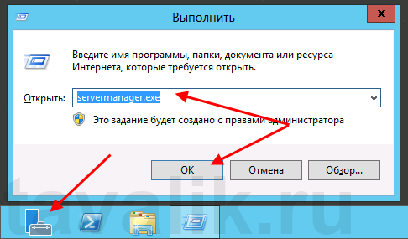](http://tavalik.ru/wp-content/uploads/2014/03/ustanovka_servera_terminalov_win_2012_001.png)

В меню, в верхнем правом углу, выбираем «*Управление*» (*Manage*) — «*Добавить роли и компоненты*» (*Add Roles and Features*) .

[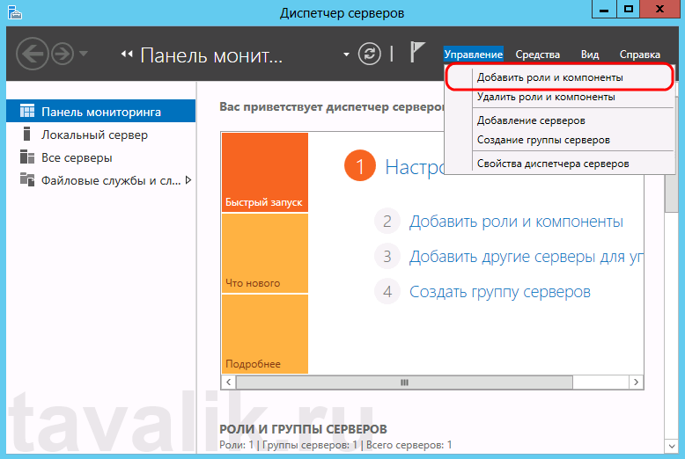](http://tavalik.ru/wp-content/uploads/2014/03/ustanovka_servera_terminalov_win_2012_002.png)

Запустится «*Мастер добавления ролей и компонентов*» (*Add Roles and Features Wizard)*. Нажимаем «*Далее*» *(Next)*на начальной странице.

[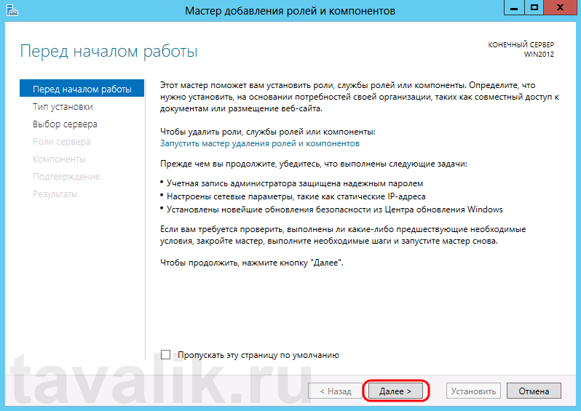](http://tavalik.ru/wp-content/uploads/2014/03/ustanovka_servera_terminalov_win_2012_003.png)

Оставляем переключатель на «*Установка ролей и компонентов*» (*Role-based or features-based installation*) и снова жмем «*Далее*» *(Next)*.

[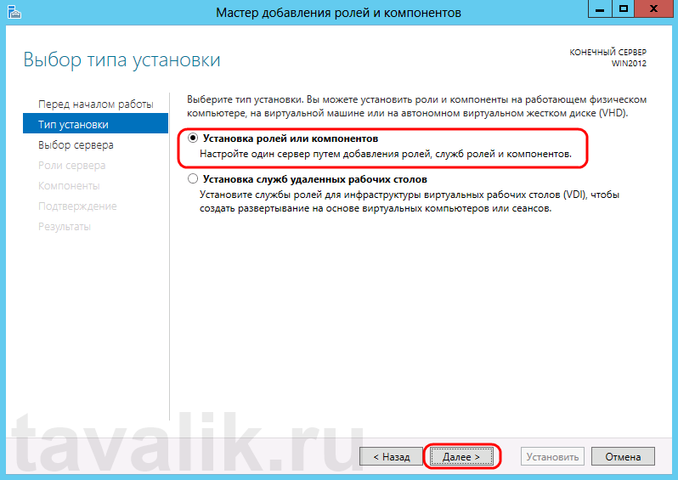](http://tavalik.ru/wp-content/uploads/2014/03/ustanovka_servera_terminalov_win_2012_004.png)

Выбираем тот сервер из пула серверов, на который будет установлена служба терминалов. В моем примере это данный локальный сервер. Нажимаем «*Далее*» *(Next)*.

[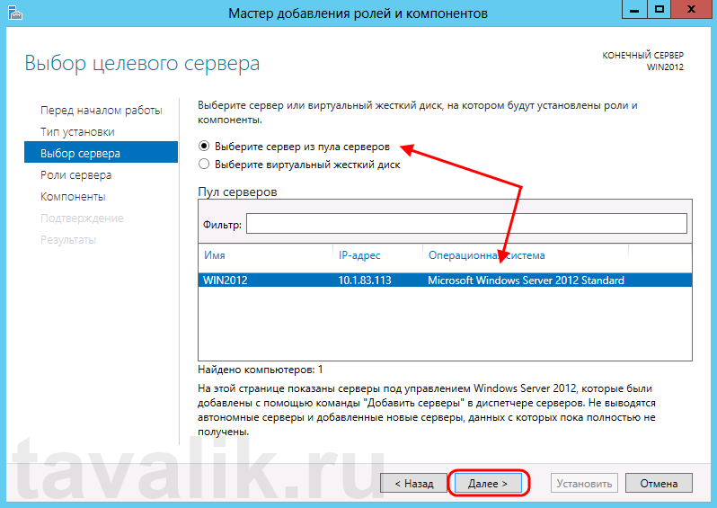](http://tavalik.ru/wp-content/uploads/2014/03/ustanovka_servera_terminalov_win_2012_005.png)

Отмечаем роль «*Службы удаленных рабочих столов*» (*Remote Desktop Services*) в списке ролей и жмем «*Далее*» *(Next)* .

[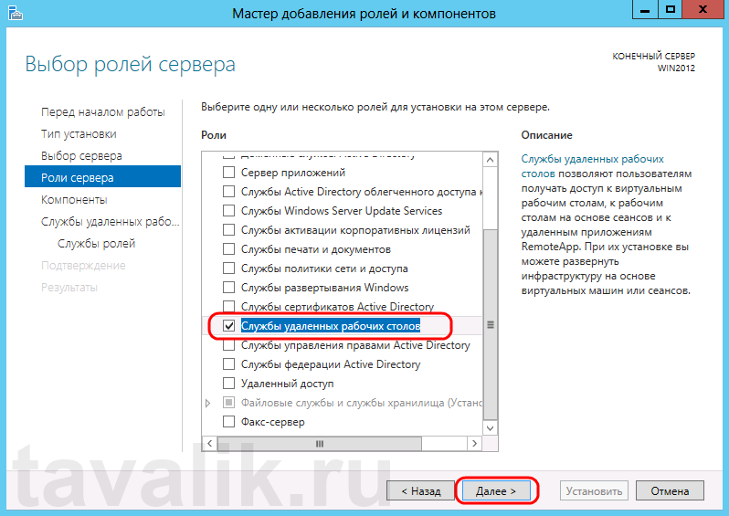](http://tavalik.ru/wp-content/uploads/2014/03/ustanovka_servera_terminalov_win_2012_006.png)

Компоненты оставляем в том виде, в котором они есть. Ничего не отмечая жмем «*Далее*» *(Next)* .

[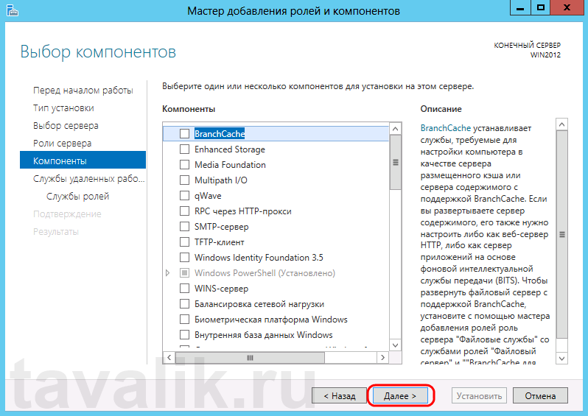](http://tavalik.ru/wp-content/uploads/2014/03/ustanovka_servera_terminalov_win_2012_007.png)

Читаем описание службы удаленных рабочих столов и нажимаем «*Далее*» *(Next)*.

[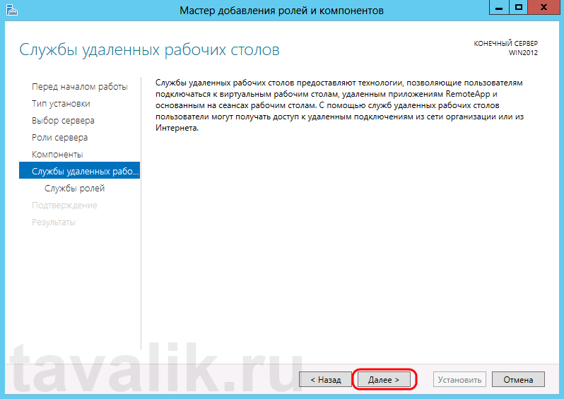](http://tavalik.ru/wp-content/uploads/2014/03/ustanovka_servera_terminalov_win_2012_008.png)

Теперь необходимо выбрать устанавливаемые службы ролей. Как минимум нам пригодится «*Лицензирование удаленных рабочих столов*» (*Remote Desktop Licensing*) (также соглашаемся на установку дополнительных компонент нажав  на «*Добавить компоненты*» (*Add Features*) в появившемся мастере)

[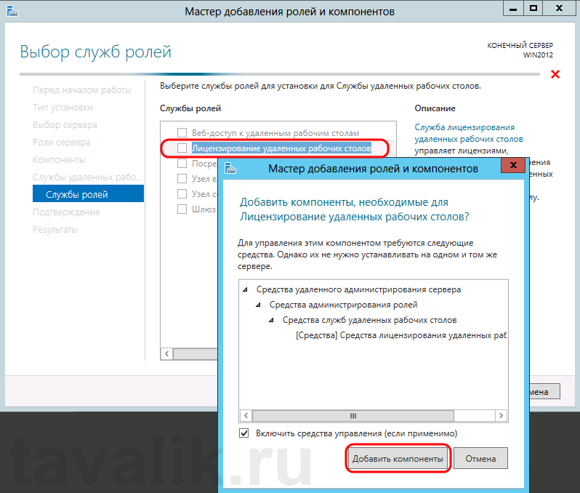](http://tavalik.ru/wp-content/uploads/2014/03/ustanovka_servera_terminalov_win_2012_009.png)

и «*Узел сеансов удаленных рабочих столов*» (*Remote Desktop Session Host*) (опять соглашаемся на установку дополнительных компонент нажав на «*Добавить компоненты*» (*Add Features*) в открывшемся окне). Отметив необходимы службы ролей, нажимаем «*Далее*» *(Next)*.

[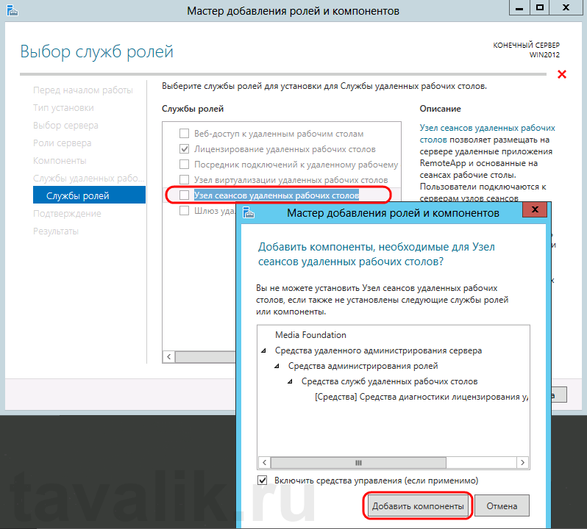](http://tavalik.ru/wp-content/uploads/2014/03/ustanovka_servera_terminalov_win_2012_0010.png)

Все параметры установки роли определены. На последней странице установим флаг «*Автоматический перезапуск конечного сервера, если требуется*» (*Restart the destination server automatically if required*) , подтвердим выбор нажав «*Да*» (*Yes*) в появившемся окне и нажмем «*Установить*» (*Install*) для запуска установки службы.

[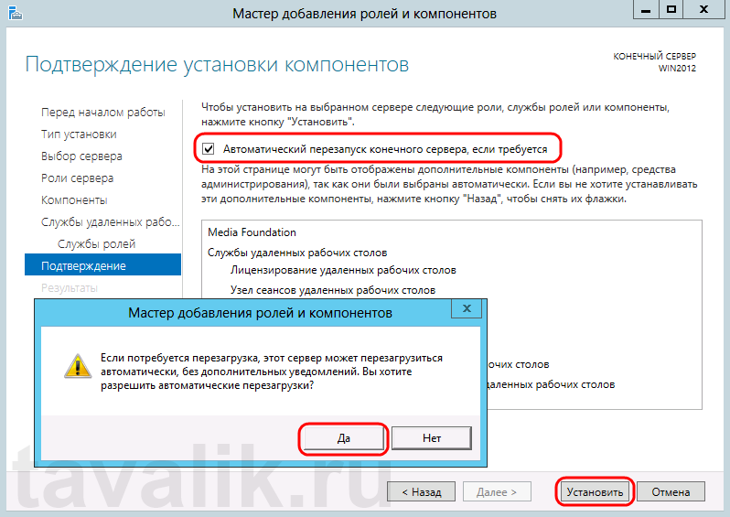](http://tavalik.ru/wp-content/uploads/2014/03/ustanovka_servera_terminalov_win_2012_0011.png)

Если все прошло хорошо, после перезагрузки, увидим сообщение об успешной установке всех выбранных служб и компонент. Нажимаем «*Закрыть*» (*Close*) для завершения работы мастера.

[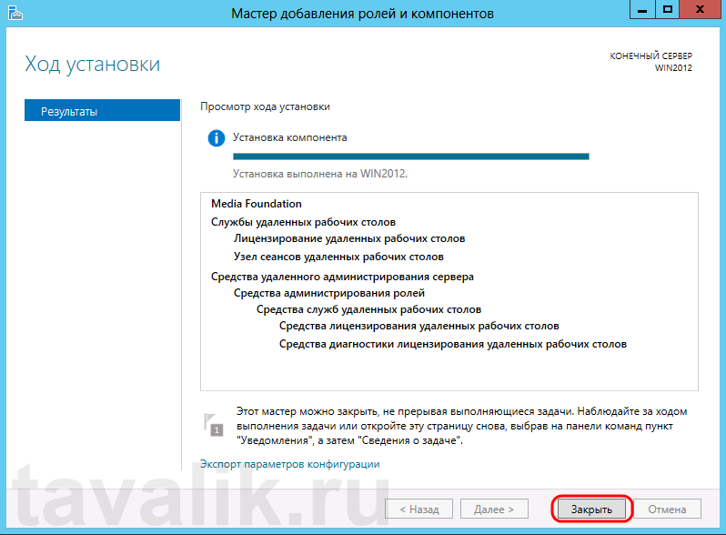](http://tavalik.ru/wp-content/uploads/2014/03/ustanovka_servera_terminalov_win_2012_012.png)

### 3. Определение сервера лицензирования для службы удаленных рабочих столов

Теперь запустим «*Средство диагностики лицензирования удаленных рабочих столов*» (RD Licensing Diagnoser) . Сделать это можно из диспетчера серверов, выбрав в правом верхнем меню «*Средства*» (*Tools*) — «*Terminal Services*» — «*Средство диагностики лицензирования удаленных рабочих столов*» (*RD Licensing Diagnoser*) .

[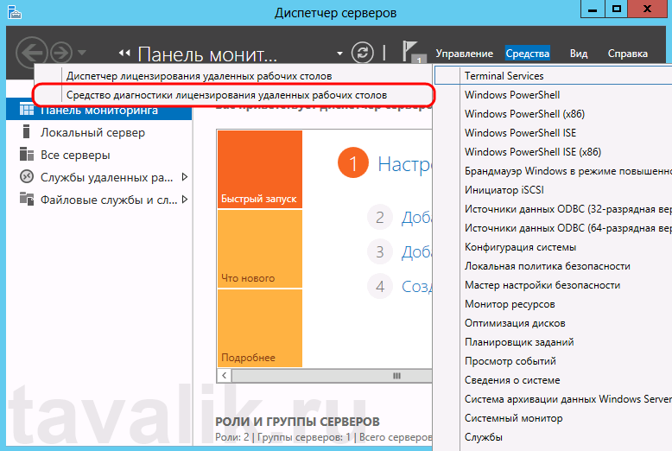](http://tavalik.ru/wp-content/uploads/2014/03/ustanovka_servera_terminalov_win_2012_013.png)

Здесь мы видим, что доступных лицензий пока нет, т. к. не задан режим лицензирования для сервера узла сеансов удаленных рабочих столов.

[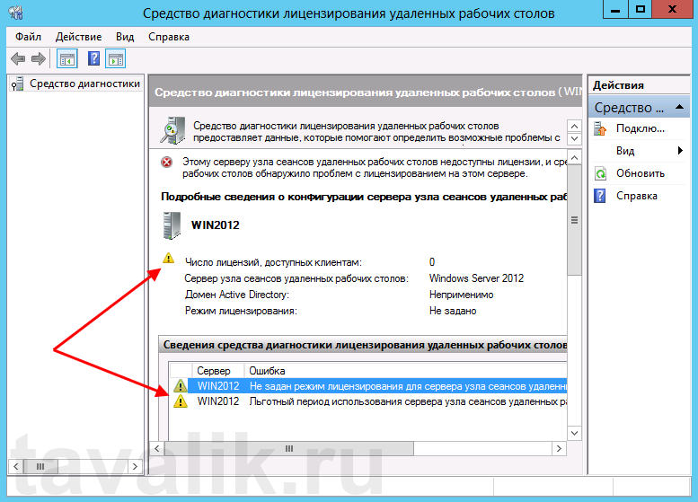](http://tavalik.ru/wp-content/uploads/2014/03/ustanovka_servera_terminalov_win_2012_014.png)

Сервер лицензирования указывается теперь в локальных групповых политиках. Для запуска редактора выполним команду **gpedit.msc**.

[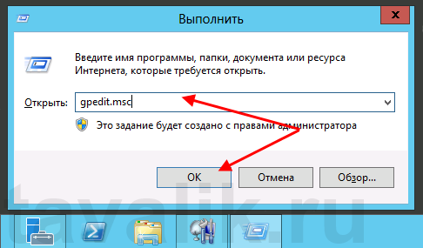](http://tavalik.ru/wp-content/uploads/2014/03/ustanovka_servera_terminalov_win_2012_015.png)

Откроется редактор локальной групповой политики. В дереве слева раскроем вкладки:

* «*Конфигурация компьютера*» (*Computer Configuration*)
  + «*Административные шаблоны*» (*Administrative Templates*)
    - «*Компоненты Windows*» (*Windows Components*)
      * «*Службы удаленных рабочих столов*» (*Remote Desktop Services*)
        + «*Узел сеансов удаленных рабочих столов*» (*Remote Desktop Session Host*)

«*Лицензирование*» (*Licensing*)

Откроем параметры «*Использовать указанные серверы лицензирования удаленных рабочих столов*» (*Use the specified Remote Desktop license servers*) , кликнув  2 раза по соответствующей строке.

[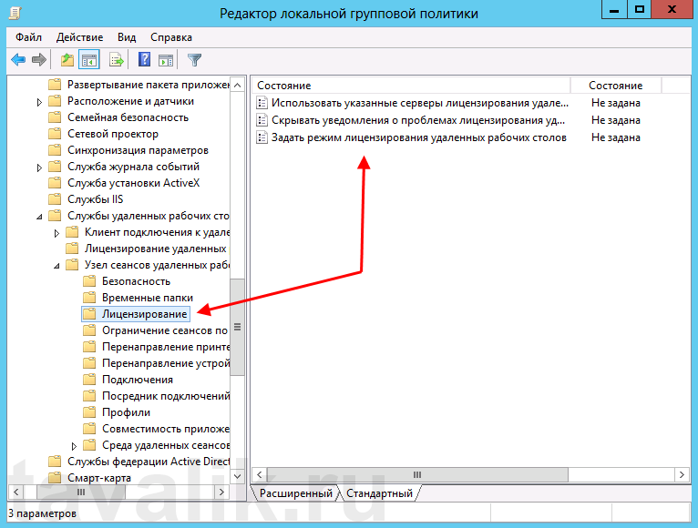](http://tavalik.ru/wp-content/uploads/2014/03/ustanovka_servera_terminalov_win_2012_016.png)

В окне редактирования параметров политики, переставим переключатель в «*Включено*» (*Enabled*) . Затем необходимо определить сервер лицензирования для службы удаленных рабочих столов. В моем примере сервер лицензирования находится на этом же физическом сервере. Указываем сетевое имя или IP-адрес сервера лицензий и нажимаем «*ОК*» .

[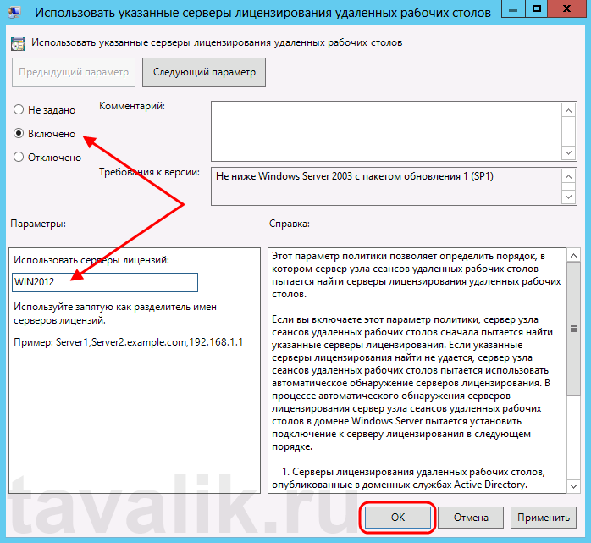](http://tavalik.ru/wp-content/uploads/2014/03/ustanovka_servera_terminalov_win_2012_017.png)

Далее меняем параметры политики «*Задать режим лицензирования удаленных рабочих столов*» (*Set the Remote licensing mode*) . Также устанавливаем переключатель в «*Включено*» (*Enabled*) и указываем режим лицензирования для сервера узла сеансов удаленных рабочих столов. Возможны 2 варианта:

* «*На пользователя» (Per User)*
* «*На устройство» (Per Device)*

Для того, чтобы разобраться чем отличаются эти режимы, рассмотрим простой пример. Предположим, у Вас есть 5 лицензий. При режиме «*На устройство*» вы можете создать неограниченное число пользователей на сервере, которые смогут подключаться через удаленный рабочий стол только с 5 компьютеров, на которых установлены эти лицензии. Если выбрать режим «*На пользователя*», то зайти на сервер смогут только 5 выбранных пользователей, независимо с какого устройства они подключаются.

Выбираем тот режим, который наиболее подходит для ваших нужд и нажимаем «*ОК*» .

[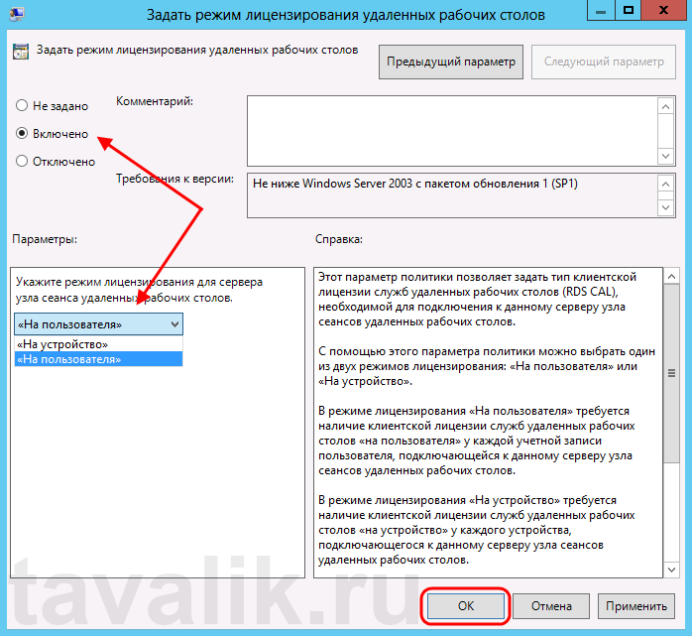](http://tavalik.ru/wp-content/uploads/2014/03/ustanovka_servera_terminalov_win_2012_018.png)

Изменив вышеперечисленные политики, закрываем редактор.

[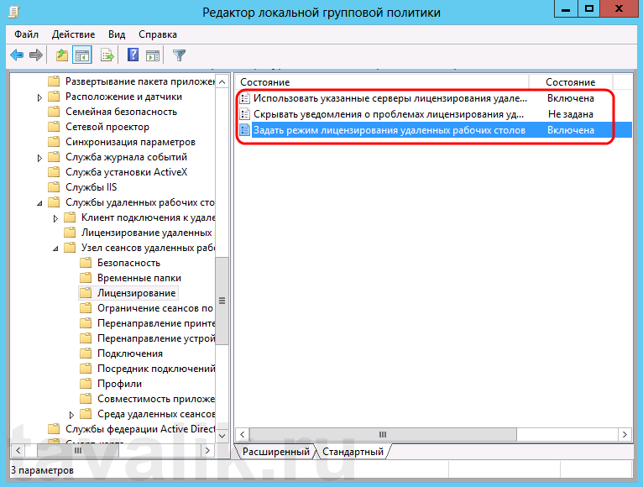](http://tavalik.ru/wp-content/uploads/2014/03/ustanovka_servera_terminalov_win_2012_019.png)

Возвращаемся в оснастку «*Средство диагностики лицензирования удаленных рабочих столов*» (*RD Licensing Diagnoser*) и видим новую ошибку, указывающую на то, что сервер лицензирования указан, но не включен.

[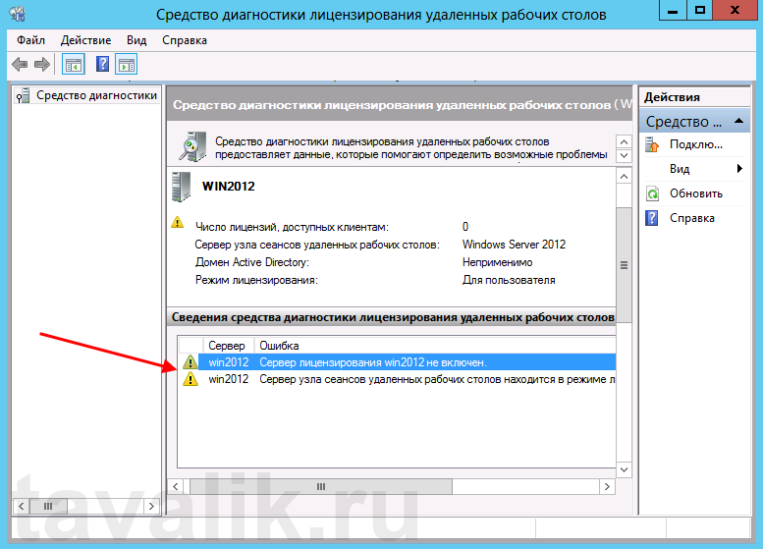](http://tavalik.ru/wp-content/uploads/2014/03/ustanovka_servera_terminalov_win_2012_020.png)

Для запуска сервера лицензирования переходим в «*Диспетчер лицензирования удаленных рабочих столов*» (*RD Licensing Manager*) . Найти его можно в диспетчере серверов, вкладка «*Средства*» (*Tools*) — «*Terminal Services*» — «*Диспетчер лицензирования удаленных рабочих столов*» (*Remote Desktop Licensing Manager*) .

[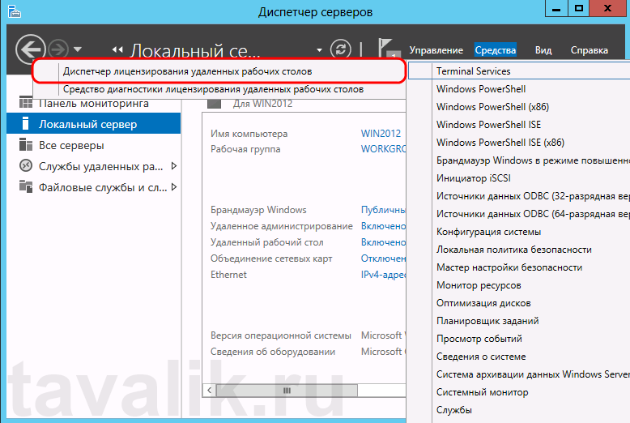](http://tavalik.ru/wp-content/uploads/2014/03/ustanovka_servera_terminalov_win_2012_021.png)

Здесь найдем наш сервер лицензирования, со статусом «*Не активирован*» (*Not Activated*) . Для активации кликаем по нему правой кнопкой мыши и в контекстном меню выбираем «*Активировать сервер*» (*Activate Server*) .

[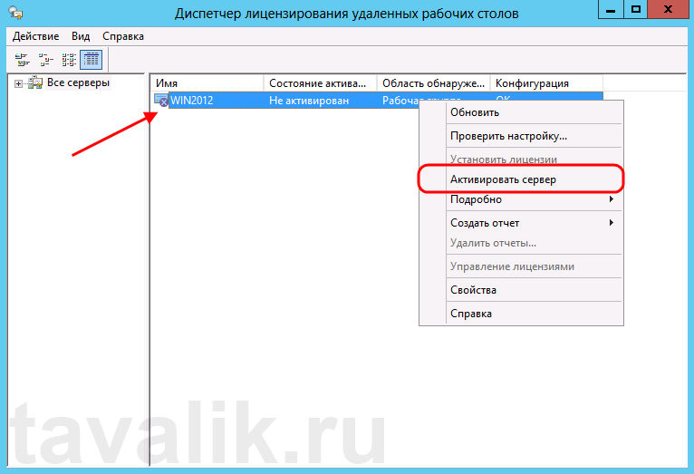](http://tavalik.ru/wp-content/uploads/2014/03/ustanovka_servera_terminalov_win_2012_022.png)

Запустится Мастер активации сервера. Жмем «*Далее*» *(Next)* на первой странице мастера.

[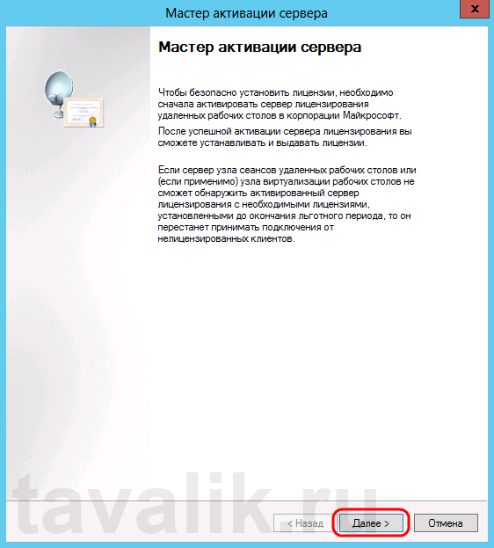](http://tavalik.ru/wp-content/uploads/2014/03/ustanovka_servera_terminalov_win_2012_023.png)

Затем выбираем метод подключения («*Авто*» (*Automatic connection*) по умолчанию) и жмем «*Далее*» *(Next)*.

[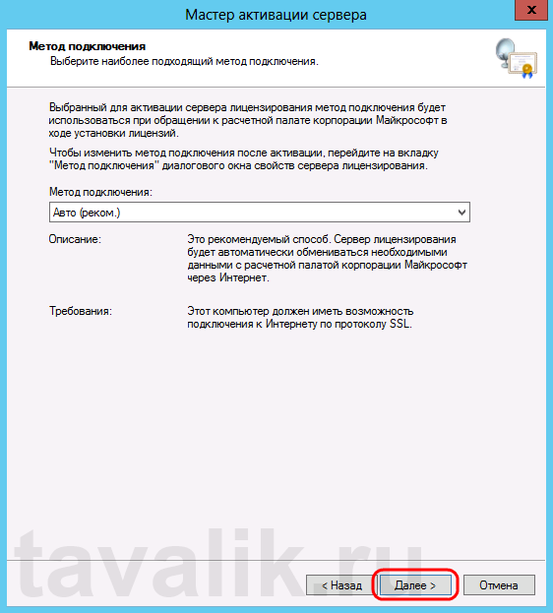](http://tavalik.ru/wp-content/uploads/2014/03/ustanovka_servera_terminalov_win_2012_024.png)

Вводим сведения об организации (эти поля обязательны для заполнения) после чего жмем «*Далее*» *(Next)*.

[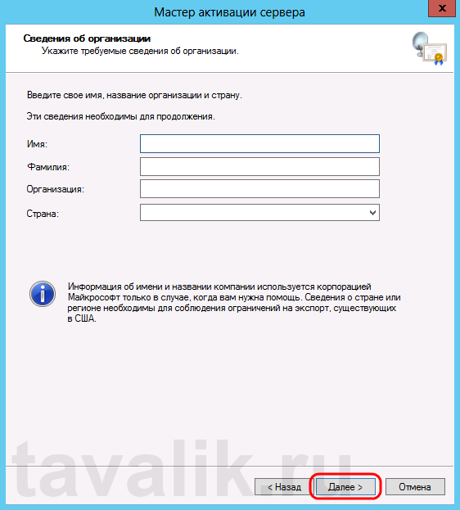](http://tavalik.ru/wp-content/uploads/2014/03/ustanovka_servera_terminalov_win_2012_025.png)

Вводим дополнительные сведения об организации (необязательно) и снова нажимаем «*Далее*» *(Next)* .

[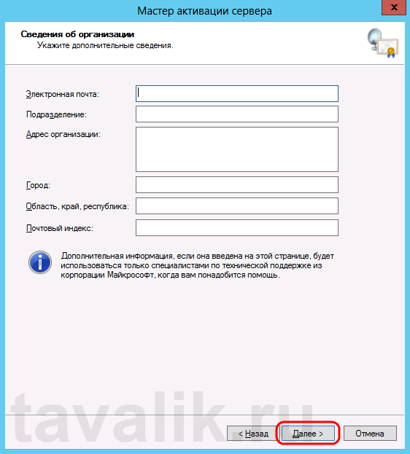](http://tavalik.ru/wp-content/uploads/2014/03/ustanovka_servera_terminalov_win_2012_026.png)

Сервер лицензирования активирован. Теперь следует установить лицензии. Для этого нажимаем «*Далее*» *(Next)* оставив включенным флаг «*Запустить мастер установки лицензий*» .

[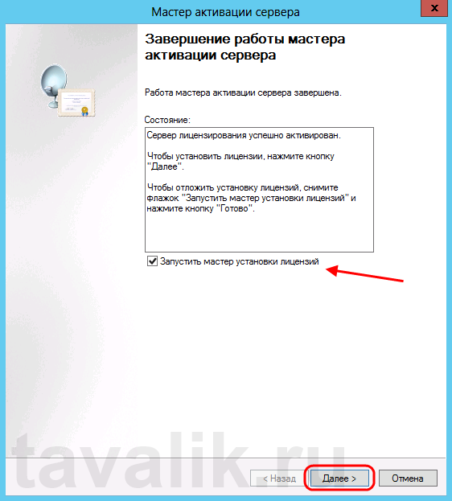](http://tavalik.ru/wp-content/uploads/2014/03/ustanovka_servera_terminalov_win_2012_027.png)

### 4. Установка лицензий на сервер лицензирования службы удаленных рабочих столов

Нажимаем «*Далее*» *(Next)*на начальной странице Мастера установки лицензий.

[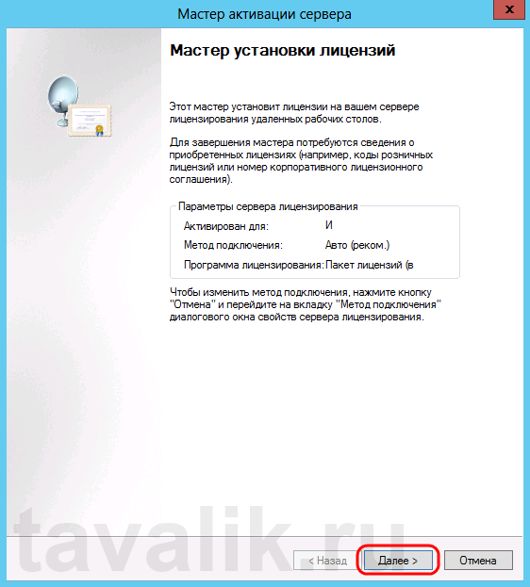](http://tavalik.ru/wp-content/uploads/2014/03/ustanovka_servera_terminalov_win_2012_028.png)

Затем выбираем необходимую вам программу лицензирования. В моем примере это «*Соглашение «Enterprise Agreement*«» . Жмем «*Далее*» *(Next)* .

[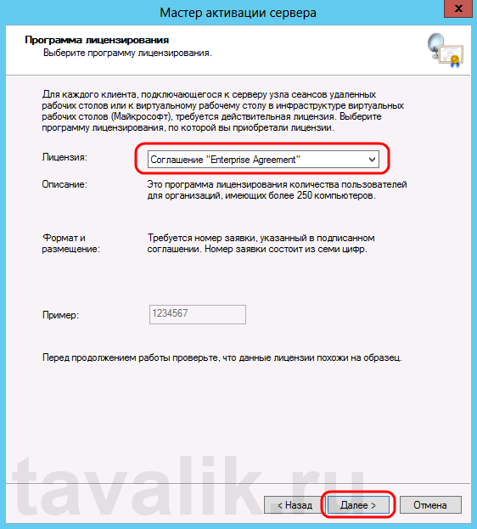](http://tavalik.ru/wp-content/uploads/2014/03/ustanovka_servera_terminalov_win_2012_029.png)

Вводим номер соглашения и нажимаем «*Далее*» *(Next)*.

[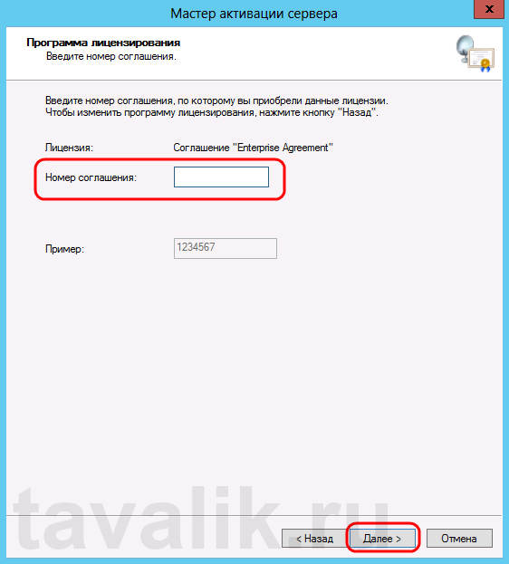](http://tavalik.ru/wp-content/uploads/2014/03/ustanovka_servera_terminalov_win_2012_030.png)

Указываем версию продукта, тип лицензии и количество лицензий в соответствии с вашей программой лицензирования. Жмем «*Далее*» *(Next)* .

[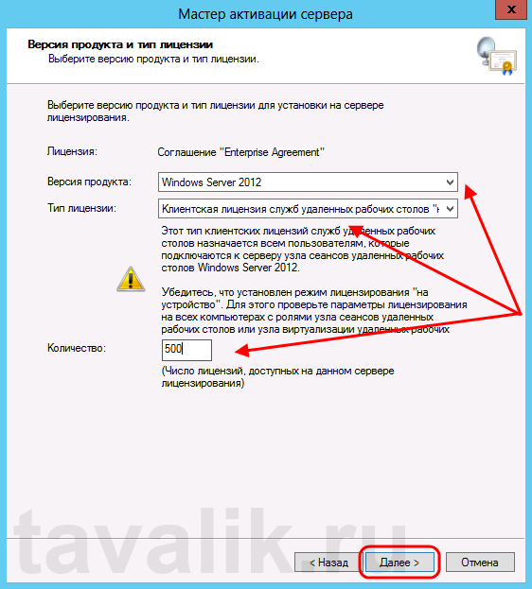](http://tavalik.ru/wp-content/uploads/2014/03/ustanovka_servera_terminalov_win_2012_031.png)

Ну и дожидаемся завершения работы мастера установки лицензий с сообщением о том, что запрошенные лицензии успешно установлены.

[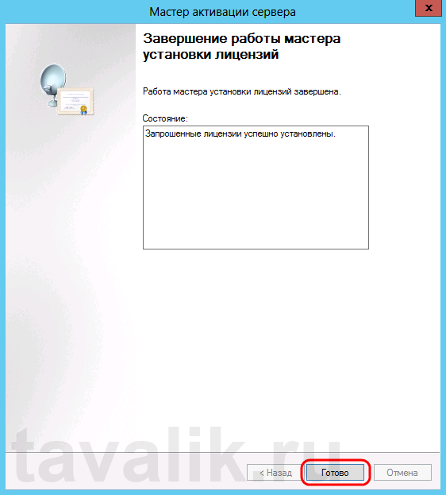](http://tavalik.ru/wp-content/uploads/2014/03/ustanovka_servera_terminalov_win_2012_032.png)

В диспетчере лицензирования убеждаемся, что сервер работает, а также видим общее и доступное число установленных лицензий.

[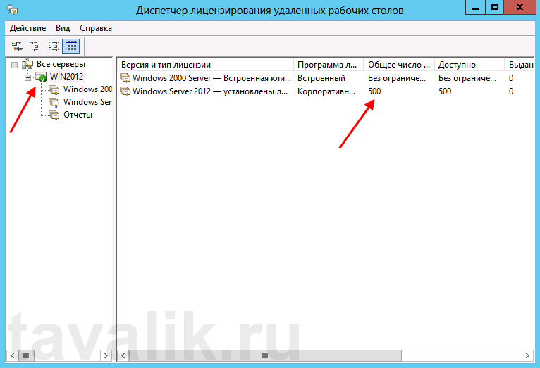](http://tavalik.ru/wp-content/uploads/2014/03/ustanovka_servera_terminalov_win_2012_033.png)

Ну и наконец возвращаемся в «*Средства диагностики лицензирования удаленных рабочих столов*» (*RD Licensing Diagnoser*) и видим, что ошибок нет, а число лицензий, доступных клиентам, соответствует тому, что мы вводили на предыдущем шаге.

[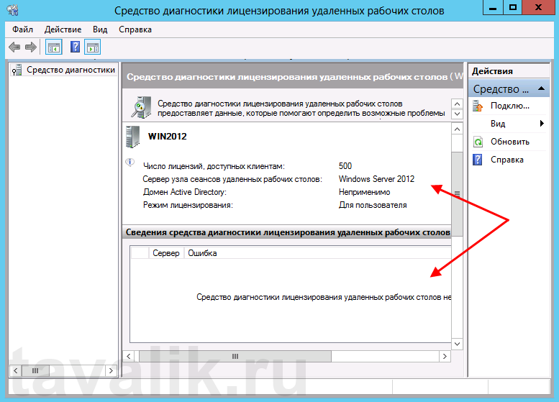](http://tavalik.ru/wp-content/uploads/2014/03/ustanovka_servera_terminalov_win_2012_034.png)

На этом установка сервера терминалов в Windows Server 2012 завершена.

### 5. Подключение к серверу терминалов

Для подключения к серверу терминалов можно использовать встроенный в Windows клиент «Подключение к удаленному рабочему столу».